
TRABAJO DE FIN DE GRADO
Doble grado de Educación Infantil y Educación Primaria

Programación Didáctica dirigida a 3º de Educación Infantil

“Ya sé cómo se llama lo que siento”

Victoria Rubio Cilleruelo
Directora: María Teresa Espinosa Expósito
Curso: 2025-2026
Fecha: 25 de abril de 2023

ÍNDICE
1. Introducción 4
2. Fundamentación teórico-normativa de la programación 5
2.1 Fundamentación teórica 5
2.1.1 ¿Qué es la inteligencia emocional? 6
2.1.2 ¿Qué es una emoción? ¿Qué tipos de emociones existen? 7
2.1.3 Beneficios de educar en las emociones 8
A. Beneficios dentro del ambiente escolar 8
2.1.5 Metodologías 9
2.2 Fundamentación normativa 10
3. Contextualización 11
3.1 Ubicación del centro 11
3.2 A quién va dirigido, perfil de alumnos 12
3.3 Equipo docente y equipo directivo 13
3.4 Posibles planes y proyectos del centro 13
4. Objetivos 14
4.1 Objetivos de etapa 14
4.2 Objetivos didácticos 15
5. Competencias 15
5.1 Competencias clave 15
5.2 Competencias específicas 16
6. Contenidos 17
6.1 Contenidos 17
6.2 Temporalización 17
6.3 Hilo conductor 17
6.4 Unidades didácticas 19
7. Metodología 20
8. Evaluación 20
9. Atención a las diferencias individuales del alumnado 20
10. Contribución de la programación al desarrollo de otros planes 20
11. Conclusiones 20
12. Bibliografía y webgrafía 20
13. Anexos 20
La inteligencia emocional, una oportunidad para la gestión de la convivencia escolar 20

Introducción
“No somos responsables de nuestras emociones,
pero sí de lo que hacemos con ellas”
(Jorge Bucay).
Este Trabajo Fin de Grado se basa en una programación didáctica para Educación Infantil cuyo objetivo central es la educación emocional y en valores. Esta propuesta está situada en un ambiente educativo en el que la escuela se entiende como centro importante de la educación del ser humano, no solo en lo académico, sino también en lo personal. Desde esta perspectiva, la educación emocional se convierte en una parte esencial del proceso de enseñanza, especialmente en la etapa educativa de Educación Infantil, ya que es en estos primeros años cuando asientan las bases de su desarrollo emocional y social. Por eso he decidido que la educación emocional sea la base de este trabajo.
Las emociones están presentes en todas las experiencias de aprendizaje, son condicionantes en la forma en la que los niños construyen su personalidad, exploran el entorno y, se comunican con el resto. Por ello, trabajar con emociones desde edades tempranas, no es solo un beneficio personal, sino que también mejora la convivencia, la autonomía y la resolución de conflictos. La elección de este tema responde a la necesidad de educar a alumnos capaces de entender y gestionar sus sentimientos de cara a su vida actual y futura.
Esta programación está planteada para el tercer curso de Educación Infantil. He escogido este curso porque es un curso de transición a la Educación Primaria, lo que hace que la consolidación de competencias emocionales como la autonomía, habilidades sociales y empatía sean fundamentales.
Dicha programación está formada por 15 unidades didácticas interdisciplinares adaptadas a las características del alumnado. A través de ellas se pretende que los alumnos aprendan a tratarse con respeto y a desarrollar las habilidades sociales básicas para poder desenvolverse en la sociedad.
En el consiguiente TFG se encuentra explicada la fundamentación teórico – normativa (según la ley educativa que se encuentra en vigor), la contextualización del centro educativo, competencias, objetivos, contenidos, metodologías utilizadas, evaluación y atención a la diversidad. Además, se presenta como anexo el desarrollo de una unidad didáctica, la seleccionada es la situación de aprendizaje número 11, título….

Fundamentación teórico-normativa de la programación

2.1 Fundamentación teórica
Esta programación didáctica se sustenta en modelos teóricos sobre la inteligencia y educación emocional, así como metodologías específicas adaptadas al último curso del 2º ciclo de Infantil.

2.1.1 ¿Qué es la inteligencia emocional?
La inteligencia emocional es la capacidad de la aceptación y la gestión de las emociones teniendo en cuenta la importancia que tienen en todas las decisiones y pasos que damos durante nuestra vida, aunque no seamos conscientes de ello (Arrabal Martín, 2018).
Como explican Martín Jorge y Mora Mérida (2007) en su artículo “La concepción de la inteligencia en los planteamientos de Gardner (1983) y Stenberg (1985) como desarrollo precursores de la noción de inteligencia emocional” , en los años 80 se encontraron varios desarrollos clave, uno de ellos fue la Teoría de las Inteligencias Múltiples de Howard Garner (1983), un psicólogo de la Universidad de Harvard. Esta teoría defiende que no se podía evaluar la inteligencia humana a través de pruebas de coeficiente intelectual, ya que no solo existía un tipo de inteligencia en los seres humanos. Con la teoría de las inteligencias múltiples, explicó que todo ser humano está dotado de todas ellas, siendo todas igual de valiosas, aunque algunos destaquemos más en unas que en otras. Las ocho inteligencias múltiples son las siguientes: lingüística, lógico - matemática, espacial, musical, corporal – cinestésica, naturalista, intrapersonal e interpersonal. Estas dos últimas, son esenciales para entender el desarrollo emocional. Por tanto, aunque Howard Gardner (1983) no presentó el término de inteligencia emocional, fue él quien asentó las bases para entender que las emociones forman parte de la inteligencia del ser humano.
En 1990 es cuando Peter Salovey y John Mayer publican por primera vez un artículo cuyo título era “Inteligencia Emocional”. Sin embargo, este pasa desapercibido y, no es hasta cinco años después con la publicación del libro “Inteligencia Emocional” de Daniel Goleman (1955) cuando el término IE empieza a conocerse.
Goleman, define la Inteligencia emocional como la unión de dos de las ocho inteligencias múltiples de Howard Garner: la intrapersonal y la interpersonal.
Figura 1: Competencias emocionales de Goleman.
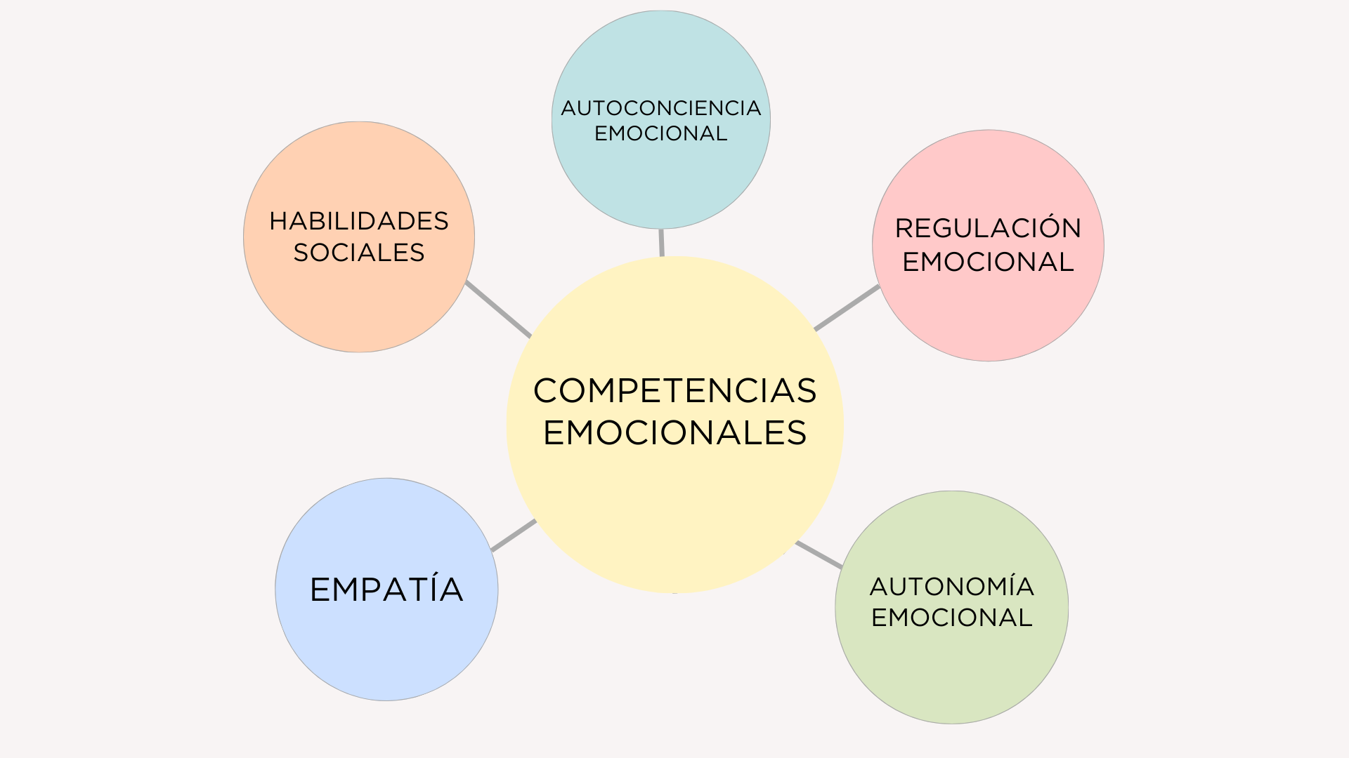Fuente: diseño propio

2.1.2 ¿Qué es una emoción? ¿Qué tipos de emociones existen?
Una emoción es aquello que sentimos cuando recibimos un estímulo concreto (Burguillos, 2022). Dependiendo del tipo de estímulo y de la emoción que ese estímulo nos genere, producimos una respuesta u otra. Por ejemplo, un olor fuerte (estímulo) nos genera asco (emoción) y nuestra respuesta podría ser variada; algunas personas nos taparíamos la nariz, otros saldrían corriendo y otros, buscarían el punto de salida de ese olor. Aunque esas respuestas sean distintas en cada individuo, todas son aceptables, ninguna es errónea. Aquí entra en acción el término de “validación emocional”. La validación emocional es el proceso por el cual se gestiona las emociones, se identifican, reconocen, profundizan y permite experimentarlas sin juzgarlas (Milagros, 2024).
Partiendo de esta idea, hay que tener en cuenta que no todas las emociones son iguales. Existen las emociones primarias y emociones secundarias.
- Emociones primarias: Son aquellas que sentimos desde nuestro nacimiento, aquellas que son universales a todas las personas. Estas emociones son: alegría, tristeza, miedo, asco y rabia.
- Emociones secundarias: Son aquellas que aparecen como consecuencia de agentes de socialización. Algunas emociones secundarias son: amor, vergüenza, orgullo, duda, diversión...

2.1.3 Beneficios de educar en las emociones
La educación emocional es un proceso educativo, continuo y permanente, que pretende potenciar el desarrollo de las competencias emocionales como elemento esencial del desarrollo humano, con objeto de capacitarle para la vida y con la finalidad de aumentar el bienestar personal y social (Bisquerra, 2000). A su vez, la educación emocional proporciona una serie de competencias aplicables a diversas situaciones, con el objetivo de minimizar la vulnerabilidad de la persona.

A. Beneficios dentro del ambiente escolar
En el contexto escolar, la educación emocional aporta beneficios directamente relacionados con la convivencia, el clima del aula y la calidad de las relaciones entre iguales. El desarrollo de competencias emocionales como la identificación, comprensión y regulación de las emociones favorece comportamientos más ajustados y relaciones sociales más positivas entre el alumnado.
En este sentido, Mollá López, Soto-Rubio y Martínez Rico (2015) analizan la relación entre la inteligencia emocional y el acoso escolar y señalan que un mayor desarrollo de las habilidades emocionales se asocia con un mejor ajuste personal y social del alumnado, así como con una menor presencia de conductas agresivas e intimidatorias en el ámbito escolar. Los autores destacan que la inteligencia emocional puede actuar como una variable protectora, ya que facilita la gestión adecuada de emociones como la ira, la frustración o el enfado, reduciendo la probabilidad de que estas se expresen de forma impulsiva o violenta.
Asimismo, el estudio pone de manifiesto que el alumnado con mayores niveles de inteligencia emocional presenta interacciones sociales más positivas y una mejor adaptación al grupo, lo que repercute de forma directa en el clima del aula y en la convivencia escolar. De este modo, la educación emocional no solo contribuye al bienestar individual del niño, sino que también se convierte en una herramienta preventiva frente a conflictos y situaciones de acoso entre iguales.

B. Beneficios dentro de la familia

C. BENEFICIOS A NIVEL PERSONAL
(VIDA FUTURA DE LOS ALUMNOS, FRUSTRACIONES, MOMENTOS DE IRA

2.1.5 Metodologías
Una de las metodologías que vamos a llevar a cabo en esta programación didáctica es el método RULER. Fue un método creado por el Centro para la Inteligencia Emocional de la Universidad de Yale. Las siglas RULER corresponden a las palabras en inglés Recognizing, Understanding, Labeling, Expressing y Regulating, que en español significan: reconocer, entender, etiquetar, expresar y regular (Yale, Center for Emotional Intelligence, 2022). Es un enfoque basado en la investigación para la enseñanza y aprendizaje de la inteligencia emocional en niños, así como, crear un clima positivo propicio para el aprendizaje.
¿CON ESTA INTRODUCCIÓN, PUEDO OMITIR TODA LA EXPLICACIÓN DE DESPUÉS NO? E IR EXPLICANDO CADA SIGLA CUANDO LA UTILICE EN CADA UNIDAD DIDÁCTICA. ¿QUE OPINAS?
Este acrónimo hace referencia a las cinco habilidades emocionales que se promueven con este enfoque de educación emocional:
- Recognizing (Reconocer): capacidad de identificar las emociones propias y ajenas a través de expresiones verbales y no verbales. El reconocimiento emocional es fundamental para el desarrollo de la inteligencia emocional de los niños. Identificar las emociones tanto propias como ajenas les permite establecer relaciones interpersonales saludables y empáticas.
- Understanding (Entender): capacidad de comprender y etiquetar las emociones. El entendimiento emocional puede ayudar a los niños a manejar las emociones negativas, reduciendo así el estrés y ansiedad. Y, mejorar en la toma de decisiones en lugar de dejar influenciarse por sus emociones.
- Labeling (Etiquetar): Esta habilidad es el proceso de poner palabras a las emociones que sentimos. Es una habilidad esencial para el desarrollo emocional. Como dijo Goleman, “La conciencia emocional nos permite distinguir y nombrar nuestras emociones con precisión”.
- Expressing (Expresar): La expresión emocional es la acción de manifestar y comunicar sus emociones de manera efectiva y adecuada (Fuentes & Fuentes, 2023). Esta habilidad favorece el desarrollo social y emocional, además de ayudarles a responder adecuadamente a situaciones cotidianas mejorando sus habilidades de comunicación.
- Regulating (Regular): Esta habilidad es clave en el método RULER. Ayuda a los niños a mejorar sus emociones, promoviendo su bienestar y logros de metas personales y sociales.
A su vez, la metodología principal de la programación es la metodología ABP (Aprendizaje Basado por Proyectos). Se trata de una estrategia de aprendizaje en la que el alumnado es el protagonista de su aprendizaje a través de un proyecto.
El ABP tiene como objetivo conectar con situaciones cercanas, para favorecer a un aprendizaje activo y motivador, finalizando con la realización y presentación de un producto final.

2.2 Fundamentación normativa
La presente propuesta didáctica sigue el marco estatal y autonómico siguiente:
Tabla 1. Normativa nacional Educación Infantil
LEGISLACIÓN NACIONAL
- LOE: Ley Orgánica 2/2006, de 3 de mayo de Educación.
- LOMLOE: Ley Orgánica 3/2020, de 29 de diciembre, por la que se modifica la Ley Orgánica 2/2006 de Educación.
- Real Decreto 95/2022 de 1 de febrero, por el que se establece la ordenación y las enseñanzas mínimas de la Educación Infantil.
- Orden EFP/608/2022, de 29 de junio, por la que se establece el currículo y se regula la Educación Infantil.
- REAL DECRETO 132/2010, de 12 de febrero, por el que se establecen los requisitos mínimos de los centros que impartan las enseñanzas del segundo ciclo de la educación infantil, la educación primaria y la educación secundaria.
Fuente: diseño propio.
Tabla 2. Normativa autonómica Educación Infantil
LEGISLACIÓN DE LA COMUNIDAD DE MADRID
- Decreto 23/2023, de 22 de marzo, del Consejo de Gobierno, por el que se regula la atención educativa a las diferencias individuales del alumnado en la Comunidad de Madrid.
- DECRETO 36/2022, de 8 de junio, del Consejo de Gobierno, por el que se establece para la Comunidad de Madrid la ordenación y el currículo de la etapa de Educación Infantil.
- Orden 5958/2010, de 7 de diciembre, de la Consejería de Educación, por la que se regulan los centros docentes públicos
- Orden 460/2023, de 17 de febrero, de la Vicepresidencia, Consejería de Educación y Univerdades, por la que se regulan aspectos de organización y funcionamiento, evaluación y autonomía pedagógica en la etapa de Educación Infantil en la Comunidad de Madrid.
Fuente: diseño propio.

Contextualización

3.1 Ubicación del centro
Esta programación didáctica se implementa en un colegio ficticio llamado Los Pirineos. Se trata de un colegio privado, de línea dos, situado en la zona norte de Madrid, en el área residencial de La Moraleja. Esta zona se caracteriza por ser un área tranquila, segura y con un nivel socioeconómico medio-alto. Aunque se trata de una zona calmada, en los alrededores podemos encontrar muchos recursos educativos culturales como museos, teatros, centros culturales.... Estas salidas extraescolares suponen una gran oportunidad de aprendizaje fuera del aula. Ofrecen experiencias reales y significativas, además de trabajar la educación emocional en situaciones distintas a las que están acostumbrados donde requiere salir de su zona de confort y aprender a desenvolverse compartiendo emociones y experiencias con sus compañeros.
El colegio comprende desde la etapa de Educación Infantil hasta Bachillerato. Esto facilita la coordinación del centro entre etapas y la progresión del alumnado a lo largo de su periodo escolar.
En cuanto a la estructura física del centro, dispone de amplias instalaciones. Entre ellas destacan:
- El edificio de Educación Infantil cuenta con un patio y un huerto exclusivamente para esta etapa. En la planta baja de este edificio, están situadas las aulas de 3 años, el aula de psicomotricidad y una sala multisensorial. En la primera planta, están localizadas las aulas de 4 y 5 años.
- Por otro lado, encontramos el edificio principal del centro, donde se localizan los despachos del equipo directivo, las salas de reuniones, departamentos de orientación y, las salas de profesores, todas ellas situadas en la planta baja del edificio junto con la enfermería, la biblioteca del centro y la sala de música. En la primera planta, están situadas las aulas de Educación Primaria y las salas de apoyo. Y en la segunda planta, las aulas de Educación Secundaria y Bachillerato, junto con los laboratorios, sala de informática y taller de robótica.
- En cuanto a las instalaciones deportivas, el colegio cuenta con un polideportivo cubierto con un campo adaptable a fútbol sala, baloncesto y voleibol. Asimismo, tiene pistas exteriores de todos los deportes nombrados anteriormente.
- El colegio también tiene servicio de comedor para el profesorado y todos los alumnos. El comedor está en un edificio aparte dentro del recinto escolar y conectado con ambos edificios.

3.2 A quién va dirigido, perfil de alumnos
Esta programación didáctica va dirigida a un grupo de 3º curso de Educación Infantil (5 años). El aula está compuesta por 22 alumnos, de los cuales 15 son niñas y 7 son niños. Tenemos un alumno con una necesidad educativa especial, Trastorno de Espectro Autista (TEA) y una alumna con retraso madurativo. También hay varios alumnos con dificultades emocionales que requieren acompañamiento y mucho cariño. Dos alumnos están viviendo una separación de sus padres y en ocasiones manifiestan inseguridad emocional. Otro alumno, vivió la muerte de un familiar cercano el curso pasado, en ocasiones menciona a su abuelo en la asamblea. Y, por último, dos alumnos están a punto de enfrentarse a la llegada de un nuevo hermano y otro está viviéndolo en el momento. Con este último hemos notado cambios en su conducta, se ha vuelto disruptivo y en ocasiones agresivo con sus compañeros.
Se trata de un grupo muy curioso, con un nivel de autonomía adecuado para su edad y muy participativo.

3.3 Equipo docente y equipo directivo
Figura 2: Organigrama
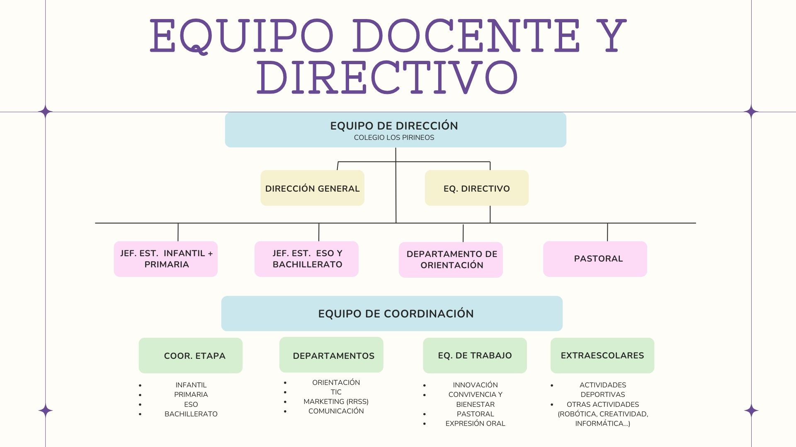
Fuente: diseño propio

3.4 Posibles planes y proyectos del centro
El centro cuenta con diversos planes que contribuyen a la programación didáctica.
- Plan de convivencia y bienestar emocional: Este plan promueve un clima seguro y positivo junto con acompañamiento emocional. Este plan refuerza la programación, en particular en habilidades de regulación emocional, respeto y autoconocimiento de las emociones.
- Plan de fomento de expresión oral: Este plan incluye actividades de exposiciones (alumno protagonista), cuentacuentos, teatro o asamblea. Contribuye a las propuestas de la programación dando la oportunidad a los alumnos de dramatizar sus emociones o sentimientos.
- Plan TIC: Orienta al uso responsable de las tecnologías en Educación Infantil, aprovechando este recurso para realizar actividades con ello a través de la pizarra digital, páginas web educativas y materiales audiovisuales.
Estos planes no funcionan de manera aislada, sino que todos contribuyen al desarrollo de la programación. Refuerzan la adquisición de competencias clave (BOCM), especialmente la comunicación lingüística, la de aprender a aprender y la personal y social. Además, aportan recursos ya consolidados como actividades orales y herramientas digitales.

Objetivos

4.1 Objetivos de etapa
Según el BOCM (2022), la Educación Infantil contribuirá a desarrollar en los niños las capacidades que les permitan:
a) Conocer su propio cuerpo y el de los otros, así como sus posibilidades de acción, y aprender a respetar las diferencias. Adquirir una imagen ajustada de sí mismos.
b) Observar y explorar su entorno familiar, natural y social.
c) Iniciarse en el conocimiento de las ciencias.
d) Adquirir progresivamente autonomía en sus actividades habituales.
e) Desarrollar capacidades relacionadas con emociones y afectos.
f) Relacionarse con los demás en igualdad y adquirir pautas de convivencia y de relación, así como aprender a ponerse en el lugar del otro y la resolución de conflictos, evitando cualquier tipo de violencia.
g) Desarrollar habilidades comunicativas en diferentes lenguajes y formas de expresión.
h) Aproximarse e iniciar el aprendizaje de una lengua extranjera.
i) Iniciarse en las habilidades lógico-matemáticas, en la lectura y la escritura, y en el movimiento, el gesto y el ritmo.
j) Promover y desarrollar las normas sociales que fomentan la igualdad entre hombres y mujeres.

4.2 Objetivos didácticos
Tabla 3. Objetivos didácticos
Objetivos didácticos de la programación
- Reconocer y nombrar emociones en sí mismos y en los demás
- Identificar respuestas corporales asociadas a cada emoción
- Ampliar el vocabulario emocional
- Expresar emociones mediante la expresión oral y corporal
- Aceptar y validar emociones en sí mismos y en los demás
- Aprender a regular las emociones
- Identificar elementos culturales de distintas ciudades a partir de imágenes
- Ubicar ciudades en un mapa y distinguir nociones espaciales (cerca/lejos de Madrid.)
- Desarrollar nociones temporales vinculadas al viaje (ayer, hoy, mañana / antes, ahora, después)
- Comparar aspectos sencillos entre su ciudad y otros entornos (cultura, comida, transportes)
- Mejorar la escucha activa y turnos de palabra en asamblea y actividades grupales.
- Desarrollar la empatía
- Fomentar la convivencia positiva mediante normas
- Potenciar la autonomía personal en tareas del proyecto (responsabilizarse de su pasaporte).
- Usar recursos digitales de forma adecuada y responsable.

Competencias

Competencias clave
Según el Decreto 36/2022, existen las siguientes competencias clave para la adquisición del aprendizaje permanente:
- Competencia en comunicación lingüística (CCL): Esta competencia se entiende como el desarrollo progresivo del lenguaje y la capacidad de comunicarse de forma eficaz. Dicha competencia se ve reflejada en esta programación didáctica de forma continua en situaciones como la asamblea, presentación de pasaporte emocional o incluso resoluciones de conflictos.
- Competencia digital (CD): La competencia digital consiste en un primer acercamiento guiado a herramientas digitales. En esta programación didáctica, el desarrollo de esta competencia es fundamental para explorar información, registrar la información obtenida y expresar la creación del pasaporte.
- Competencia personal, social y de aprender a aprender (CPSAA): En educación infantil, esta competencia se centra en que el niño aprenda a vivir con otros y a construirse a sí mismo. Esta programación contribuye a la adquisición de esta competencia al promover experiencias de socialización y convivencia, favorece el bienestar emocional mediante rutinas y se impulsa el aprender a aprender a través de dinámicas de reflexión.
- Competencia ciudadana (CC): Esta competencia se construye a través de la vida diaria en el aula. A través del trabajo emocional y social, el alumnado desarrolla empatía e inclusión. Además, el hilo conductor del viaje permite acercar de forma adaptada elementos culturales de otras ciudades reforzando la comprensión y el respeto hacia diferentes entornos y culturas.
- Competencia cultural (CC): La competencia cultural en infantil se desarrolla cuando el alumnado usa distintos lenguajes de expresión para comunicar ideas y sentimientos. En esta programación, dicha competencia se lleva a cabo mediante una aproximación progresiva a manifestaciones culturales, finalizando con una producción artística y comunicativa que refuerza el valor de la cultura como una experiencia.

5.2 Competencias específicas
Además de las competencias clave según el DECRETO 36/2022, de 8 de junio,
del Consejo de Gobierno de la Comunidad de Madrid, se establecen
competencias específicas para la Educación Infantil. Estas competencias se
organizan y guían los criterios de evaluación y se abordan en tres áreas distintas
(Comunidad de Madrid, 2022)
Tabla 4. Competencias específicas
Área 1:
2. Reconocer, manifestar y regular sus emociones expresando sus necesidades y sentimientos para lograr una seguridad emocional afectiva.
4. Establecer interacciones sociales para construir su identidad y personalidad en libertad, valorando la importancia de la amistad, respeto y la empatía.
Área 2:
1. Identificar las características de materiales, objetos y establecer relaciones entre ellos, mediante la exploración, la manipulación sensorial, el manejo de las herramientas sencillas y el desarrollo de destrezas lógico matemáticas.
2. Desarrollar los procedimientos del método científico, a través de procesos de observación y manipulación de objetos, para iniciarse en la interpretación del entorno y responder a las situaciones y retos que se plantean.
Área 3:
2. Interpretar y comprender mensajes y representaciones apoyándose en conocimientos y recursos de su propia experiencia para responder a las demandas del entorno.
3. Producir mensajes de manera eficaz, personal y creativa utilizando diferentes lenguajes, descubriendo los códigos de cada uno de ellos.
4. Participar por iniciativa propia en actividades relacionadas con textos escritos mostrando interés y curiosidad.

Se copian, solo nombrar, no hay que explicarlas. Importante enumeración.

Contenidos
¿Aquí tengo que poner algún tipo de introducción?

6.1 Contenidos
¿La tabla de unidades didácticas va aquí? ¿O abajo en el apartado de unidades?
UNIDAD DIDÁCTICA 1. MADRID. “ME SIENTO SEGURO EN MI COLE”
Semanas | 2 | Nº de sesiones
Objetivo que persigue
Objetivos de etapa |  | Objetivos didácticos
Competencias Clave
Competencias Específicas | Área 1: | Área 2: | Área 3:
Criterios de Evaluación | Área 1: | Área 2: | Área 3:
Criterios de Calificación |  | Instrumento de Evaluación
Objetivos
Contenidos/Saberes Básicos
Área 1
Área 2
Área 3

Dentro de cada área, que contenidos voy a trabajar
Contenidos transversales: sacarlo del BOCM

6.2 Temporalización
Si es por semanas, tengo que poner la fecha concreta.
15 sept – 19 diciembre = 1 trimestre
8 enero – 26 marzo = 2 trimestre
7 abril – 19 junio = 3 trimestre
IMPORTANTE: LA SESIÓN QUE VOY A DESARROLLAR TIENE QUE DURAR ENTRE 4 Y 6 SESIONES
Primer trimestre: Descubro mis emociones
UD. 1 | 15 Septiembre -
UD. 2 | Septiembre - Octubre
UD. 3 | Octubre - Noviembre
UD. 4 | Noviembre - Diciembre
UD. 5 | Diciembre
Segundo trimestre: Aprendo a regular mis emociones
UD. 6 | Enero
UD. 7 | Enero - Febrero
UD. 8 | Febrero
UD. 9 | Marzo
UD. 10 | Abril
Tercer trimestre: Convivo con los demás
UD. 11 | Abril - Mayo
UD. 12 | Mayo
UD. 13 | 19  Junio
UD. 14
UD. 15

Horario de clase

6.3 Hilo conductor
Título: “Viajamos por el mundo de las emociones”
El hilo conductor de esta programación didáctica consiste en un viaje por diferentes ciudades del mundo, que se convierten en escenarios para trabajar las emociones y competencias emocionales del alumnado de 3º de Educación Infantil. A través de este viaje, los alumnos se transforman en viajeros, asociando cada ciudad a una emoción o habilidad socioemocional concreta y reconociendo ciudades reales del mundo.
El aula se convierte en un espacio de viajes donde el alumnado inicia cada trimestre con una maleta viajera y un pasaporte emocional.
La maleta simboliza el inicio de cada viaje emocional. En ella encontrarán mapas, imágenes reales de las ciudades, cuentos ambientados, objetos culturales y tarjetas emocionales relacionadas. La maleta se abrirá al comienzo de cada unidad didáctica con el objetivo de fomentar la motivación de los alumnos.
El pasaporte será un documento individual para cada alumno que tendrán que completar a lo largo del curso. En él se recogerá: el nombre de la ciudad visitada, un sello o símbolo del destino, diseños propios (dibujos) y una expresión emocional de cada ciudad. Este, funciona como elemento para recoger el seguimiento del proceso con el objetivo de reforzar los conocimientos y autoestima del alumnado.
La organización del viaje por el mundo de las emociones se dividirá en tres fases que coincidirán con los trimestres del curso. Cada trimestre tendrá un título de viaje y un producto final.
La programación se va a dividir en 3 trimestre trabajando en cada uno de ellos distintos puntos. En el primer trimestre, “Descubro mis emociones”, se introducirán las emociones básicas, con el objetivo de que los alumnos identifiquen y expresen dichas emociones. Viajarán por ciudades conocidas que les ayudarán a descubrir sentimientos y emociones en diversas situaciones.
El segundo trimestre, “Aprendo a regular mis emociones”, tendrá el objetivo de expresar y regular sus propias emociones de forma adecuada.
Y por último, el tercer trimestre, “Convivimos y sentimos con los demás”, tendrá el objetivo de desarrollar empatía y habilidades sociales y aprender a convivir con los demás.

6.4 Unidades didácticas
Temporalización de las sesiones
Si es por semanas, tengo que poner la fecha concreta.
15 sept – 19 diciembre = 1 trimestre
8 enero – 26 marzo = 2 trimestre
7 abril – 19 junio = 3 trimestre
UNIDAD DIDÁCTICA 1. MADRID. “ME SIENTO SEGURO EN MI COLE”
Semanas | 2 | Nº de sesiones
Objetivo que persigue
Objetivos de etapa |  | Objetivos didácticos
Competencias Clave
Competencias Específicas | Área 1: | Área 2: | Área 3:
Criterios de Evaluación | Área 1: | Área 2: | Área 3:
Criterios de Calificación |  | Instrumento de Evaluación
Objetivos
Contenidos/Saberes Básicos
Área 1
Área 2
Área 3

Metodología

Evaluación

Atención a las diferencias individuales del alumnado

Contribución de la programación al desarrollo de otros planes

Conclusiones

Bibliografía y webgrafía

Anexos

https://paginasbrillantesecuador.com/editorial/public/pdf_libros/1748787831_book.pdf

La inteligencia emocional, una oportunidad para la gestión de la convivencia escolar
https://revistacdvs.uflo.edu.ar/index.php/CdVUFLO/article/view/253/200

Milagros, B. C. V. N. (2024). Metodología de validación emocional para los aprendizajes en niños de Educación Inicial del CPB. La Asunción, Trujillo -2023.
https://alicia.concytec.gob.pe/vufind/Record/UPAO_20b07beac37dd100b113ca95deb3a8c2

https://www.orientacionandujar.es/wp-content/uploads/2025/07/LA-EDUCACION-EMOCIONAL-Y-SU-INFLUENCIA-EN-LAS-AULAS-DE-INFANTIL.pdf
https://lamenteesmaravillosa.com/daniel-goleman-teoria-la-inteligencia-emocional/

https://www.comunidad.madrid/servicios/educacion/regulacion-educacion-infantil
https://www.ayudartepsicologia.com/inteligencia-emocional-infantil/
https://concepto.de/inteligencia-emocional/
https://www.vocaeditorial.com/blog/inteligencia-emocional/
https://books.google.es/books?hl=es&lr=&id=bp18DwAAQBAJ&oi=fnd&pg=PA3&dq=que+es+la+inteligencia+emocional&ots=RsHZgpj-Cq&sig=ZBBQMKjz2kue0hG42uVtCaCaBqE&redir_esc=y#v=onepage&q=que%20es%20la%20inteligencia%20emocional&f=false
Burguillos, C. M. (2022). Recetas divertidas: cómo educar con inteligencia emocional en casa y en la escuela.
https://juanxxiiicartuja.com/blog/guias/educacion-emocional#educacion-emocional-que-es-y-que-implica
Bisquerra, R. (2001). Educación emocional y bienestar. Barcelona: Praxis.
Calderón, M. (2012). Aprendiendo sobre las emociones. Manual de educación emocional. San José de Costa Rica.
Arrabal Martín, E. M. (2018). Inteligencia emocional. https://books.google.com/books?id=bp18DwAAQBAJ
Mora Mérida, J. A., & Martín Jorge, M. L. (2007). La concepción de la inteligencia en los planteamientos de Gardner (1983) y Sternberg (1985) como desarrollos teóricos precursores de la noción de inteligencia emocional. Revista de Historia de la Psicología, 28(4), 67–92.

